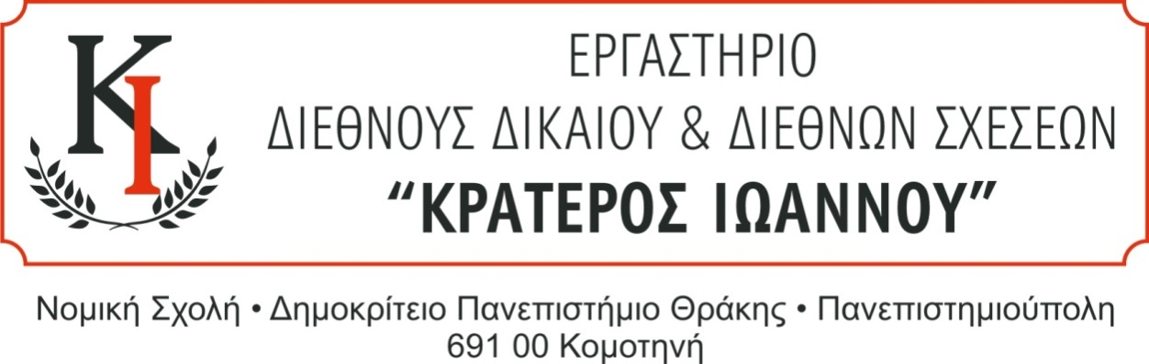

Κομοτηνή 3.10.2025

**ΠΡΟΣΚΛΗΣΗ**

Καλούνται όλοι οι φοιτητές που συμμετέχουν και ενδιαφέρονται να συμμετέχουν (φοιτητές Β’ και Γ’ έτους) στο Εργαστήριο Διεθνούς Δικαίου και Διεθνών Σχέσεων «Κρατερός Ιωάννου» να προσέλθουν σε συνάντηση **στην Αίθουσα Διδασκαλίας του Μεταπτυχιακού Προγράμματος Σπουδών του Τομέα Διεθνών Σπουδών (ισόγειο, πίσω από το κυλικείο) τη Δευτέρα 6 Οκτωβρίου 2025 και ώρα 20:15.**

**Η συνάντηση έχει ως θέμα την επιβεβαίωση ιδιότητας μέλους, την εγγραφή των νέων μελών καθώς και τον προγραμματισμό των δραστηριοτήτων του Εργαστηρίου για το ακαδημαϊκό έτος 2025-2026.**

**Είναι απαραίτητη η παρουσία όλων όσων συμμετέχουν και επιθυμούν να συμμετέχουν ενεργά στις δραστηριότητες του Εργαστηρίου.**

Καθηγητής Κ. Αντωνόπουλος

Κοσμήτωρ Νομικής Σχολής